湛江中心人民医院关于采购空压机部分耗材需求书
因空压机设备维护保养需要，我院拟购空压机耗材一批
- 空压机品牌：阿特拉斯.科普柯 型号：GA55 P A 7.5 MK5
拟购耗材：
1.空压机油气分离器，配件号3002 6001 40
2.空压机空油过滤器保养包（含油滤2个，空气滤芯1个），配件号3002 6003 80
3.空压机机油，配件号6000H:1630 2041 20
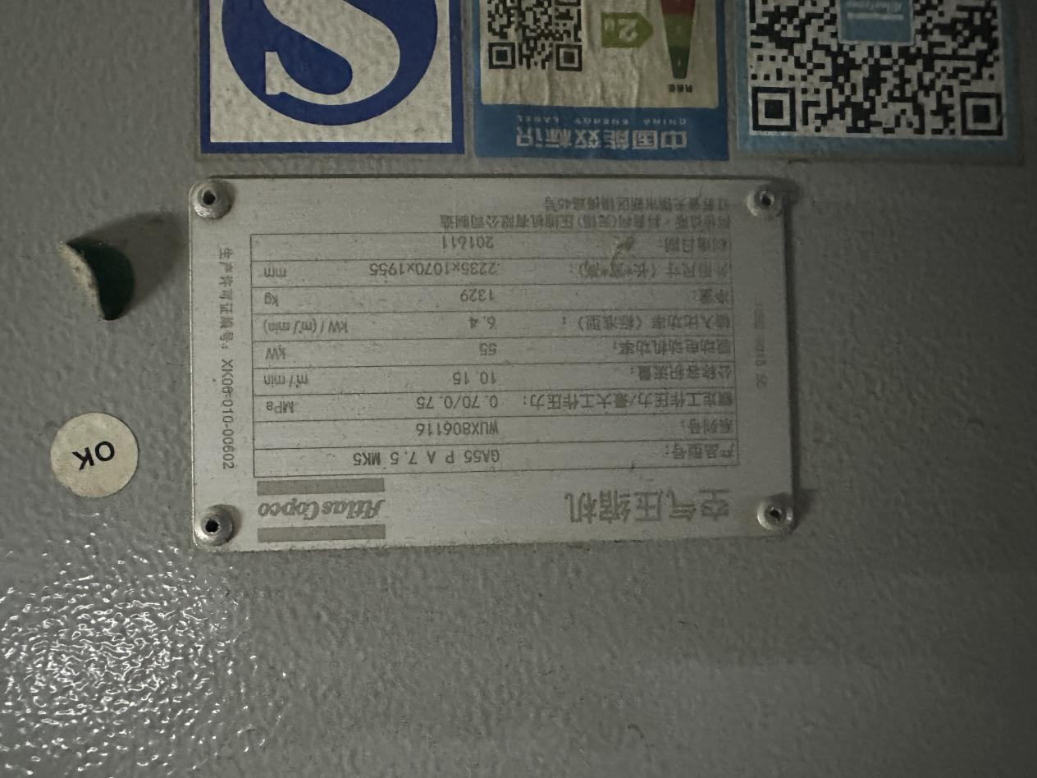空压机参数1
- 空压机品牌：阿特拉斯.科普柯 型号：GA30+ P A 10 MK5
拟购耗材：
- 空压机油气分离器，配件号2901 1626 00
- 空压机空油过滤器保养包（含油滤1个，空气滤芯1个），配件号2901 2051 00
- 空压机机油，配件号6000H:1630 2041 20
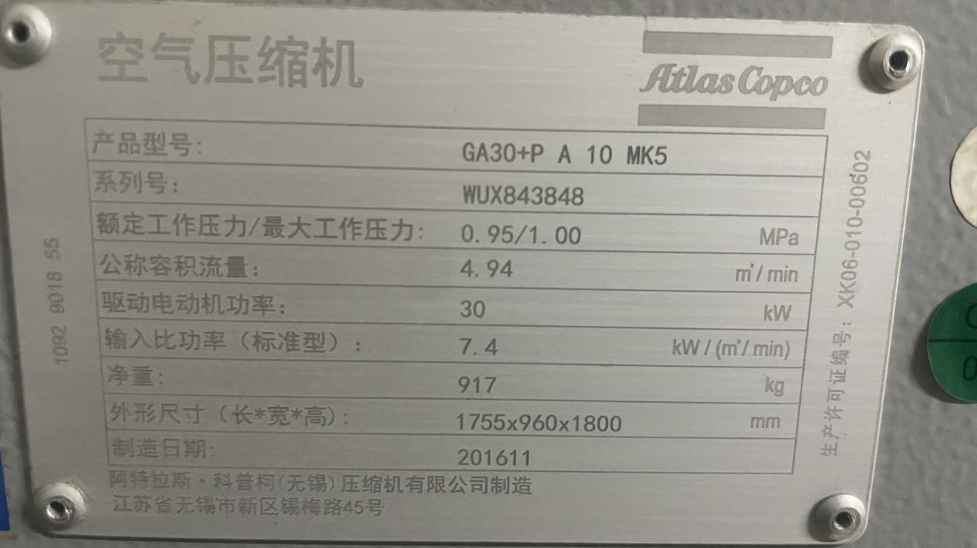空压机参数2
三、阿特拉斯空压机压力传感器，配件号1089 0575 54
四、产品质量要求：阿特拉斯.科普柯原厂配件，可二维码溯源，须提供产品来源渠道证明文件资料。
五、安装说明：附件清单1-5项须提供包安装服务，安装时间和现场安全操作须服从采购人协调安排。

附件：拟购物资清单
序号 | 物资名称 | 配件号/规格型号 | 单位 | 数量 | 说明
1 | 阿特拉斯GA55空压机油气分离器 | 3002 6001 40 | 个 | 5 | 阿特拉斯原厂配件，可二维码溯源，包安装。
2 | 阿特拉斯GA55空压机空油过滤器保养包 | 3002 6003 80 | 套 | 5 | 阿特拉斯原厂配件，可二维码溯源，包安装。
3 | 阿特拉斯GA30+空压机油气分离器 | 2901 1626 00 | 个 | 3 | 阿特拉斯原厂配件，可二维码溯源，包安装。
4 | 阿特拉斯GA30+空压机空油过滤器保养包 | 2901 2051 00 | 套 | 3 | 阿特拉斯原厂配件，可二维码溯源，包安装。
5 | 阿特拉斯空压机机油 | 6000H:1630 2041 20 | 桶 | 12 | 阿特拉斯原厂配件，可二维码溯源，包安装。
6 | 阿特拉斯空压机压力传感器 | 1089 0575 54 | 个 | 3 | 阿特拉斯原厂配件，可二维码溯源

